Retorika
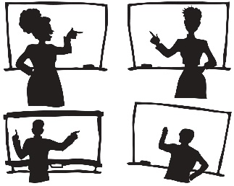
Pri izbirnem predmetu Retorika se bomo srečevali enkrat tedensko in spoznali pravila retorike, ki jih bomo prenesli v praktično izvedbo.
Ocenjevanje: številčno (tri ocene)
Izberejo učenci: 9. razreda
Število ur: 32 ur
Nosilec predmeta: Kristina Pečečnik
Vir slike: https://www.mestomladih.si/oznaka/retorika/

Že stari Grki so se zavedali pomena dobrega govorništva, retorike. Se spomnite Demostena, enega najpomembnejših govornikov antične Grčije? Demosten je moral premagati težave, ki jih je imel zaradi slabega zdravstvenega stanja in jecljanja, da je postal velik govornik. Da bi premagal težave je začel izvajati deklamacijske vaje in vaditi govor s peščico kamnov v ustih, da se je prisilil, da govori brez jecljanja. Poleg tega je kričal na plaži, da je okrepil glas. Čeprav je trajalo nekaj let, je Demosten uspel normalno govoriti. Pa ne samo normalno, ampak se je zapisal v zgodovino, kot eden največjih retorikov.

Kaj bomo spoznali pri izbirnem predmetu Retorika?
- Kaj sploh je retorika ali govorništvo (veščina oz. tehnika);
- Kateri so osnovni principi retorične tehnike;
- Zakaj je bila retorika že v antiki med Rimljani in Grki v šoli obvezna;
- Kako se učinkovito pogovarjati in zagovarjati svoja stališča;
- Kako se oblikuje prepričljiv govornik;
- Kako načrtovati in izvesti javni govorni nastop;
- Zakaj se danes vse javne osebe (politiki, igralci, pevci,…) učijo veščine govorništva.

Cilj predmeta je učence in učenke v devetem razredu naučiti predvsem samostojnega, koherentnega, kritičnega oblikovanja in izražanja stališč ter suverenega nastopa pri drugih predmetih kakor tudi na vseh drugih področjih družbenega in zasebnega življenja.

Predmet ima pet tematskih sklopov: Kaj in zakaj retorika; Retorična tehnika; Argumentacija; Govorniški nastop; Retorika in argumentacija za aktivno državljanstvo.

Besede imajo moč. Se slišimo pri retoriki.
